OTROŠKI PEVSKI ZBOR
DRAGI MOJI PEVCI IN PEVKE!
PETJE NA DALJAV0? ZAKAJ PA NE JAZ ŽE ZELO POGREŠAM PETJE IN PREDVSEM VAS.
KAR TAKOJ SE NAUČIMO NOVO PESEM, PRIMERNO ČASU.
TALE BO PRAVA: MAMICI (KLIKNI NA POVEZAVO) ali https://www.youtube.com/watch?v=LnWaT2l98lQ&feature=youtu.be

MAMICI
(JOŽE KOLAR)
MAMICI ZA PRAZNIK PODARJAM TOLE PESEM,
RAD BI JI POVEDAL, DA JO RAD IMAM.
ZVRHAN KOŠ Z ŽELJAMI, PA BESEDO HVALA
TO JE TUDI VSE, KAR LAHKO JI DAM.
MAMICI ZA PRAZNIK PODARJAM TOLE PESEM,
RAD BI JI POVEDAL, DA JO RAD IMAM.
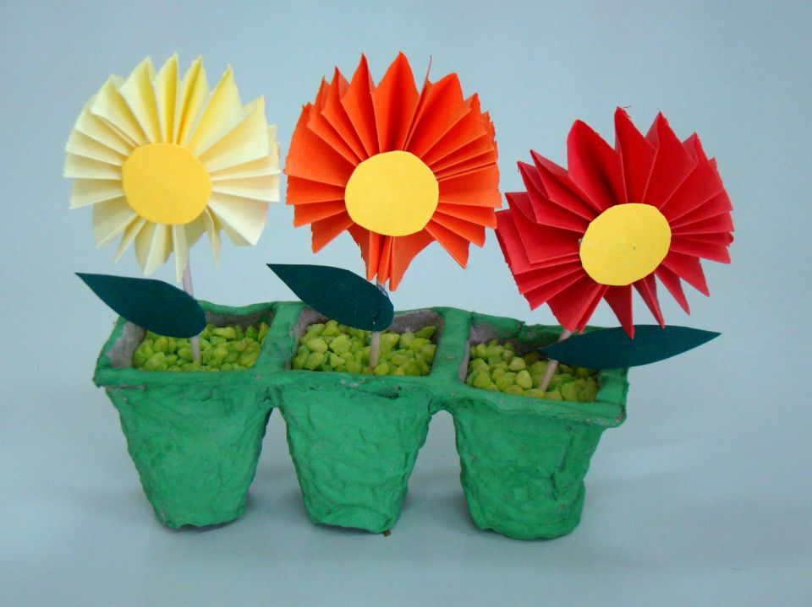

SE KMALU ZOPET JAVIM. NAUČILI SE BOMO NOVO PESEM O POMLADI. DO TAKRAT VESELO PREPEVAJTE.
VITA MEKINDA

